Боенко Ольга Александровна
МОБУ ДОД «Детская художественная школа № 2», г.Красноярск
Открытый урок графики на подготовительном отделении
Тема урока: «Моя улица»
На уроках графики в подготовительной группе дети знакомятся с видами графики, запоминают основные термины, осваивают графические материалы.
Тема урока: «Моя улица»; знакомство с ритмом.
Цель урока: Познакомить детей с ритмической красотой города
Задачи:
- Обсуждение с детьми рисунка. Обратить внимание детей на ритмичность городской застройки.
- Выполнить рисунок на тему «Моя улица».
- Применить в работе цвет.
Оборудование урока:
- Бумага формата А3, простой карандаш, резинка, масляная пастель – для учеников.
- Наглядные пособия, репродукции картин на тему, «Городская улица», план работы открытого урока – для преподавателя.
План урока:
- Организационный момент; проверка готовности рабочего места, концентрация внимания – 5 минут.
- Объяснение темы – 10 минут.
- Работа над рисунком – 30 минут.
- Перерыв в рисовании и обсуждение цветового решения листа – 10 минут.
- Работа цветом – 25 минут.
- Просмотр работ – 10 минут.
Ход урока:
Перед занятием дети готовят рабочее место и материалы. В начале занятия преподаватель проверяет готовность к уроку и подробно объясняет тему урока, показывает репродукцию на тему «Городская улица». Далее дети начинают рисовать. В процессе работы преподаватель проверяет композицию и ритм силуэтов, расположение выразительных деталей для раскрытия темы.
Затем делается перерыв в работе, преподаватель и дети обсуждают цветовое решение городской улицы в весеннее время года. Далее дети приступают к работе цветом.
По окончании работы преподаватель проводит просмотр выполненных работ. Преподаватель обращает внимание детей на достоинства и недостатки рисунков. В заключение преподаватель хвалит ребят за настойчивость и труд.
Самоанализ урока:
На этом занятии учатся видеть красоту родных мест, родного города. Помочь передать красоту города призвано средство выражения – ритм. Цвет в данной работе приобретает так же ритмическое звучание. Однообразие мира урбанизма помогают преодолеть яркие индивидуальные детали, придуманные детьми.
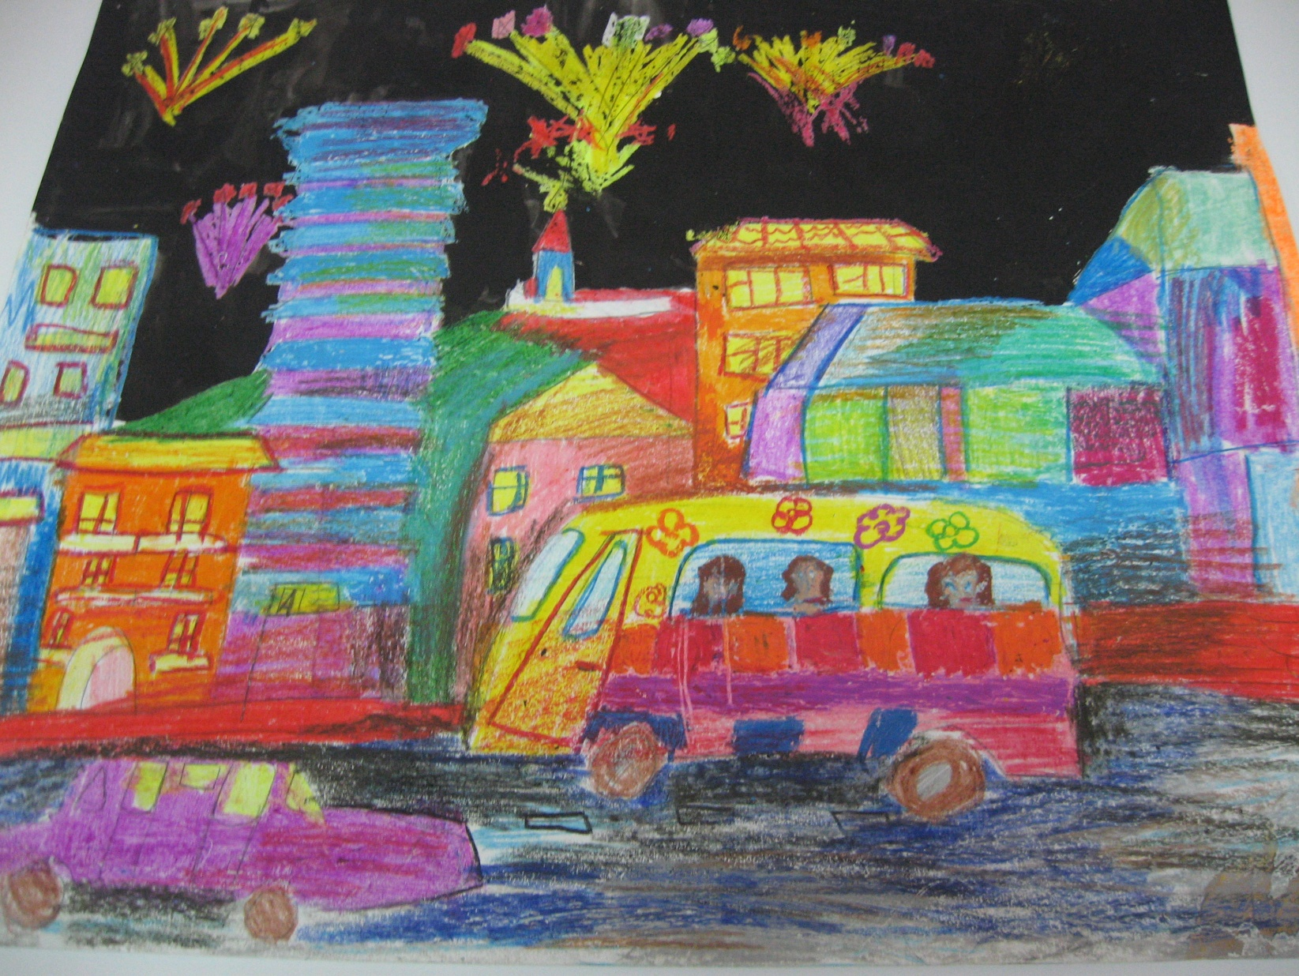
Просмотр в конце занятия приучает детей к ответственности за свою работу. Так же приучает детей интересоваться работами своих товарищей, помогает осознать себя частью общей художественной жизни.

